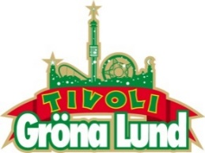

Pressmeddelande 2017-11-02

PROPHETS OF RAGE KLARA FÖR GRÖNAN I SOMMAR

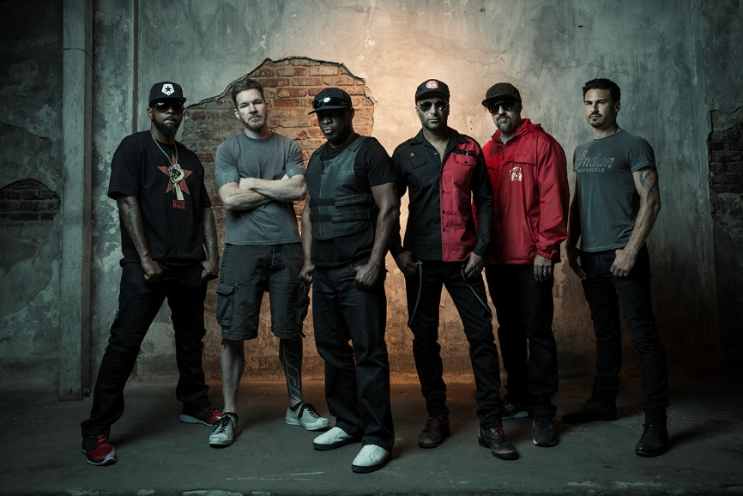**Arbetet med att fylla Gröna Lunds konsertsommar 2018 fortlöper. Nästa band som är klara för tivolits scen i sommar är inga mindre än Prophets of Rage, bestående av medlemmar från storheter som Rage Against The Machine, Public Enemy och Cypress Hill. Bandet som säger sig vilja skapa en mer human och anständig värld kliver ut på Stora Scen den 26 juni.**Efter tumultet som det amerikanska valresultatet skapade, fann sex artister från relativt skilda genrer en gemensam kamp. De har alla en revolterande ådra i sig som återigen vaknade till liv 2016, då de beslutade sig för att inte sitta tysta de kommande åren, utan att slå tillbaka – med musiken som verktyg. Det var så Tom Morello, Tim Commerford och Brad Wilk från Rage Against The Machine, Chuck D och DJ Lord från Public Enemy och B-Real från Cypress Hill skapade Prophets of Rage. Genom en blandning av Rage Against The Machines signifikanta riff, Public Enemys kraft och Cypress Hills lekfulla energi, skapade bandet deras första LP ”Prophets of Rage” som släpptes i september i år. Den 26 juni kl. 20.00 får vi se bandet kliva ut på Gröna Lunds Stora Scen.

– Det är alltid kul när vi lyckas bjuda våra konsertbesökare på artister som aldrig tidigare uppträtt på Gröna Lund. Det är en sann ära för oss att kunna bjuda in dessa legendarer från några av världens största och mest ikoniska band, säger Gröna Lunds ägare Johan Tidstrand.

För mer information kontakta Annika Troselius, Informationschef på telefon 0708-580050 eller e-mail [annika.troselius@gronalund.com](mailto:annika.troselius@gronalund.com). För pressbilder besök Gröna Lunds bildbank [www.bilder.gronalund.com](http://www.bilder.gronalund.com)

**KONSERTSOMMAREN 2018**Med Gröna Lunds entrékort Gröna Kortet har man fri entré hela säsongen, inklusive alla konserter. Gröna Kortet för 2018 kostar 270 kr och går att köpa i Gröna Lunds webbshop från 13 november. Följande konserter är hittills bokade:

Macklemore – 6 maj kl. 20.00 på Stora Scen  
Prophets of Rage – 26 juni kl. 20.00 på Stora Scen